国之重器向世界敞开
北京以开放合作赋能全球科创未来

习近平总书记指出，科技进步是世界性、时代性课题，唯有开放合作才是正道。开放科学是推动人类文明进步的重要动力，是应对全球性挑战、实现可持续发展目标的关键路径。2026年3月25日中关村论坛年会开幕式上，《开放科学国际合作行动计划》正式发布，面向全球开放共享十大重大科研基础设施。
作为国家战略科技力量的主要承载地，北京主动扛起首都责任，立足国际科技创新中心定位，长期推动大科学装置从“国内共享”迈向“全球开放”。本次，北京推动“空间环境地基综合监测网（子午工程）、综合极端条件实验装置”两大“国之重器”纳入《开放科学国际合作行动计划》，为全球开放科学合作提供北京实践、贡献首都力量。
子午工程是中国科学院国家空间科学中心牵头建设的国家重大科技基础设施，是我国空间环境监测领域唯一一个国家重大科技基础设施，建成了国际上覆盖区域最广、探测手段最多、综合能力最强的地基空间环境监测网。除部分涉及国家安全的大气数据外，所有监测数据和数据产品对外开放共享，为专业用户提供定制化数据分发服务，为普通用户提供数据查询、下载、远程数据分析等服务，同时面向公众用户公开征集探测需求。已累计服务267家单位，覆盖巴西、德国等18个国家，不仅为“天和”“天舟”“神舟”等重大航天任务、“鸿鹄”专项提供空间环境保障，还与FAST联合探测确定月球南极水冰含量上限，为嫦娥七号月球基地选址提供重要参考。基于子午工程由我国牵头发起的国际子午圈大科学计划，获得30多家国际机构的支持。
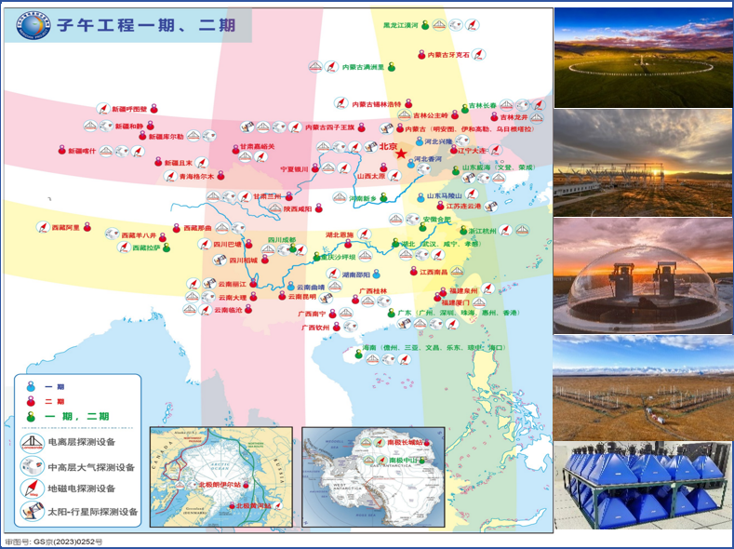
综合极端条件实验装置由中国科学院物理所牵头运行，是国际首个集极低温、超高压、强磁场、超快光场于一体的用户实验装置，为国家极端条件物质科学大科学计划提供核心支撑。聚焦材料合成、量子调控、超快过程等核心方向，涵盖高温超导、量子材料、高压物理、超快动力学等领域，支撑新物态发现、先进材料创制，为新材料、新能源等领域研发提供科研支撑。该装置实行常态化课题征集，用户可通过中国科学院重大科技基础设施共享服务平台在线申请课题，经评审后分配实验机时。现已累计服务381家单位，开放机时达42.8万小时，其中2025年批复机时14.6万小时，英国剑桥大学、德国马普所、法国国家科学研究中心等11个国家的16家国际机构用户来此开展实验，开放深度和运行效能持续提升。
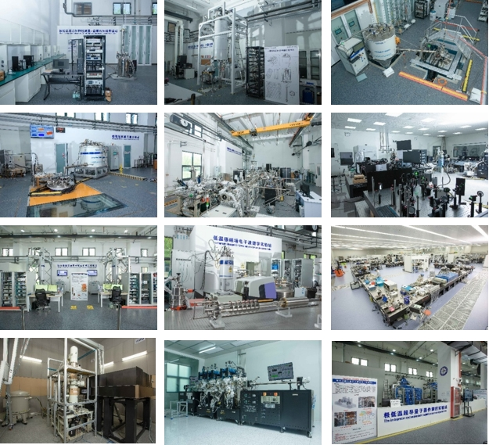
两大“国之重器”全面对外开放，是北京落实《开放科学国际合作行动计划》的标志性实践，也是深度融入国家大科学计划的务实行动。同时，在怀柔综合性国家科学中心已建成设施平台集群，37个设施平台落地建设，其中17个设施平台已实现面向全球开放运行。其中，高能同步辐射光源作为全球设计亮度最高的第四代同步辐射光源，已投入试运营，将通过与用户建立联合线站、提供检测服务等方式对外开放；多模态跨尺度生物医学成像设施作为国际领先、可实现生命全景式解析的生命观测台，将为用户提供从埃到米、从微秒到小时跨越十个空间与时间尺度研究生命科学问题的能力；地球系统数值模拟装置作为我国首个规模与技术水平居国际前列的地球模拟装置，向用户开放数据，为防灾减灾、应对气候变化、大气环境治理等重大科学问题提供支撑。北京将坚持共商共建共享，向全球科研伙伴发出诚挚邀约：欢迎共享设施平台开放红利，共聚全球创新要素，共促人才、数据、技术跨境流动，为构建人类命运共同体注入强劲科技动能。

